450075, РФ, Республика Башкортостан
г. Уфа, ул. Рихарда Зорге, 75
+7 (347) 216-10-01
office@mngi.su
www.mngi.su

ОПРОСНЫЙ ЛИСТ ДЛЯ ЗАКАЗА НГСВ
Наименование предприятия-заказчика и место эксплуатации: ________________________________
____________________________________________________________________________________
Наименование проектирующей организации: ______________________________________________
____________________________________________________________________________________
Контактное лицо: _____________________________________________________________________
____________________________________________________________________________________
№ | Показатели |  | Значения
 | Производительность, м³/сут:
 | - по жидкости (нефть + вода)
 | - по нефти
 | - по воде
Производительность по газу, тыс.нм³/сут
(или газовый фактор, м³/т)
 | Объем аппарата, м³
 | Давление, МПа:
 | - рабочее
 | - расчетное
 | Температура, °С
 | - рабочей среды
 | - застывания нефти
 | - плавления парафина
 | Содержание воды в нефти, %
 | - на входе в аппарат
 | - на выходе из аппарата
 | Содержание нефтепродуктов в воде, мг/дм³:
 | - на входе в аппарат
 | - на выходе из аппарата
 | Содержание механических примесей в жидкости, мг/дм³
 | - на входе в аппарат
 | - на выходе из аппарата
 | Перечень технологических параметров, подлежащих контролю и регулированию
 | Свойства нефти:
 | - плотность нефти, °С, кг/м³
 | - вязкость, мм²/с (мПа×с) | при 20°С
 |  | при 50°С
 | Содержание, % масс.:
 | - парафина
 | - общей серы
 | - меркаптановой серы
 | - сероводорода
 | - смол и асфальтенов
Состав (% мольн.) и свойства газа:
N2 (азот)
СО2 (углекислый газ)
*Н2S (сероводород)
СН4 (метан)
С2Н6 (этан)
С3Н8 (пропан)
iC4H10 (изобутан)
nC4H10 (н.бутан)
iC5H12 (изопентан)
nC5H12 (н.пентан)
С6+выше (гексаны)
Плотность газа, кг/м3
Свойства воды:
- солевой состав пластовой воды
- рН
- плотность при _____ °С, кг/м3
- общая минерализация, г/дм3
 | Количество заказываемых изделий, шт.
 | Комплектация: (наличие средств автоматики и КИП, комплекта трубной обвязки и запорной арматуры, лестницы и площадки обслуживания)
Антикоррозионное покрытие
-наружное
 | -внутреннее
 | Наличие металлоконструкций и других дополнительных внешних нагрузок, их величина и схема расположения
 | Требуемый срок службы изделия, лет
 | Температура района эксплуатации изделия:
 | - средняя температура самой холодной пятидневки, ⁰С
 | - абсолютно минимальная температура, ⁰С
 | Исполнение по сейсмостойкости
 | В случае перевооружения (реконструкции) существующего аппарата направить его паспорт
 | Наличие или необходимость разработки «верхнего» уровня АСУТП в объеме поставляемого технологического оборудования
 | Требования к КИПиА
 | По возможности просим приложить эскиз аппарата и экспликацию штуцеров
 | ШМР, ПНР

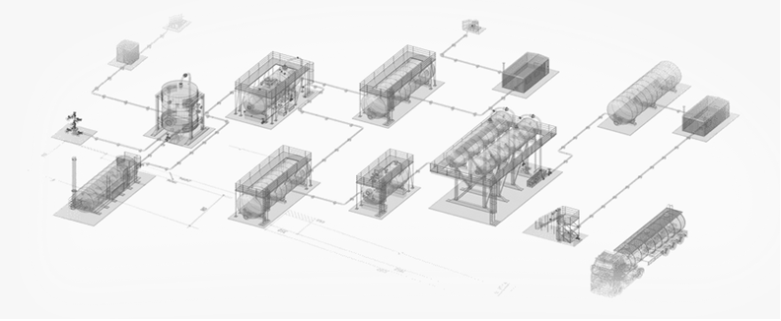
Комментарии/Особые требования

